| МИНОБРНАУКИ РОССИИ |
| --- |
| Федеральное государственное бюджетное образовательное учреждение высшего образования **«МИРЭА − Российский технологический университет»**  **РТУ МИРЭА** |

**Институт информационных технологий (ИИТ)**

**Кафедра практической и прикладной информатики (ППИ)**

**ОТЧЕТ ПО ПРАКТИЧЕСКОЙ РАБОТЕ**

по дисциплине «Моделирование бизнес-процессов»

**Практическое занятие № 5**

| Студент группы ИНБО-01-17 | *ИКБО-20-21 Алинбеков А.Т.* | (подпись) | |
| --- | --- | --- | --- |
| Преподаватель | *Ахмедова Х.Г.* | (подпись) | |
| Отчет представлен | «___»________202__г. | |  | |

Москва 202_ г.

**Цель занятия:**

Самостоятельное моделирование бизнес-процесса согласно выданному варианту в методологии IDEF0.

**Постановка задачи:**

На основе выданного преподавателем варианта построить контекстную диаграмму, детализацию контекстной диаграммы, детализацию одного из подпроцессов.

**Результат работы:**

Построенный и сохраненный в файле текстового формата текстовое описание бизнес-процесса, сам бизнеспроцесс, представленный преподавателю в конце практического занятия (в качестве закрепления принципов методологии IDEF0 требуется от студента сделать публичную защиту по результатам построенных процессов)

Вариант 1:

1. Производство кирпичей:

Входы: Залежи грунта;

Выходы: Готовые кирпичи;

Механизмы: Производственное оборудование, Оборудование для переработки грунта, Техническое оборудование для добычи грунта, Землекоп, Работник завода;

Управление: Техника безопасности, Указания по переработке грунта;

* 1. Добыча грунта;

Входы: Залежи грунта;

Выходы: Добытый грунт;

Механизмы: Техническое оборудование для добычи грунта, Землекоп;

Управление: Техника безопасности;

* 1. Выделение глины;

Входы: Добытый грунт;

Выходы: Выделенная глина;

Механизмы: Оборудование для переработки грунта, Работник завода;

Управление: Техника безопасности, Указания по переработке грунта;

* 1. Формировка и обжиг:

Входы: Выделенная глина;

Выходы: Готовые кирпичи;

Механизмы: Производственное оборудование, Работник завода;

Управление: Техника безопасности;

* + 1. Подготовка глины;

Входы: Выделенная глина;

Выходы: Подготовленная глина;

Механизмы: Производственное оборудование, Работник завода;

Управление: Техника безопасности;

* + 1. Формирование кирпичей;

Входы: Подготовленная глина;

Выходы: Сформированные кирпичи;

Механизмы: Производственное оборудование, Работник завода;

Управление: Техника безопасности;

* + 1. Обжиг кирпичей;

Входы: Сформированные кирпичи;

Выходы: Готовые кирпичи;

Механизмы: Производственное оборудование, Работник завода;

Управление: Техника безопасности;

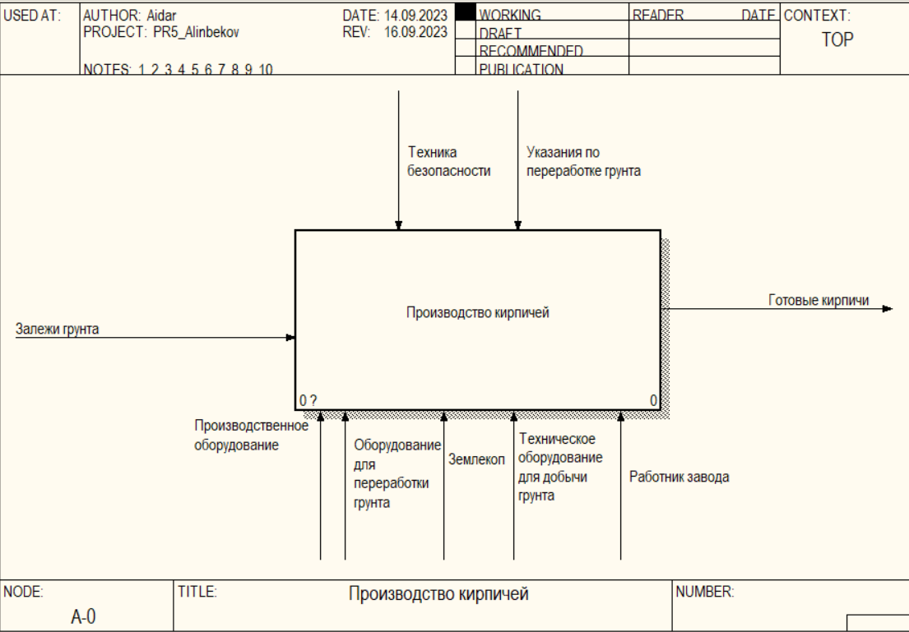

Рисунок 1 – Контекстная диаграмма

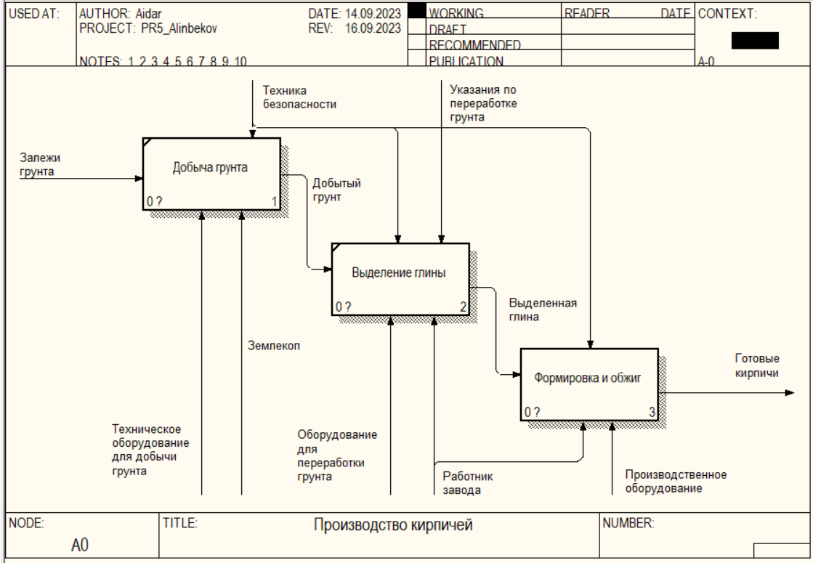

Рисунок 2 – Декомпозиция концептуальной модели

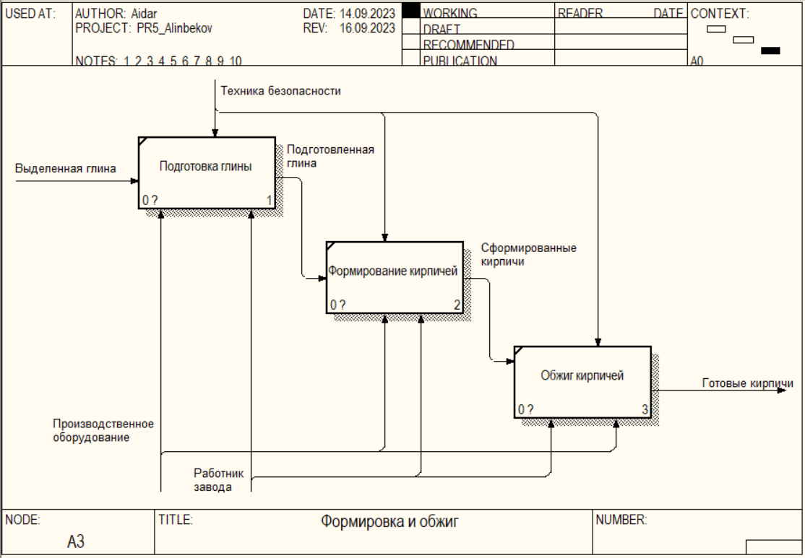

Рисунок 3 – Декомпозиция одного из подпроцессов

**Список использованных источников и литературы:**

1. Методические указания к практической работе по дисциплине “Моделирование бизнес - процессов” [Электронный ресурс]: Режим доступа: <https://online-edu.mirea.ru/mod/resource/view.php?id=496092> [Дата обращения : 06.09.2023]